
项目代码： 2022GZGP15

（注：此标识只国培项目使用）

江苏省高等职业院校教师培训项目

高职院校语文教师提质培优实践

实施方案

扬州大学

2022年 5 月制

目 录
一、培训项目总体方案设计 1
1.1培训宗旨 1
1.2培训对象 1
1.3培训目标 1
1.4设计原则 2
1.5课程体系 2
1.6培训师资简介 6
二、培训项目实施计划 9
2.1 培训安排 9
2.1.1 培训时间 9
2.1.2 培训地点 9
2.1.3 培训管理 9
2.1.4 培训日程安排 11
2.1.5 培训考核 13
2.2 组织保障 14
2.2.1 领导体制 14
2.2.2 师资保障 15
2.2.3 硬件设施 15
2.3 经费预算 16
三、线上培训预案 16

《高职院校语文教师提质培优实践》
实施方案

一、培训项目总体方案设计

1.1培训宗旨
贯彻习近平总书记对职业教育工作重要指示，深入推进育人方式改革、稳步发展职业本科教育。本次培训立足高职院校语文骨干教师素养和能力提升，促进职业院校教育质量。以“提质”和“陪优”为主题，通过讲座、交流、活动多种方式提升学员教学能力、研究能力和创新能力。

1.2培训对象
江苏省高职院校教师

1.3培训目标
结合全国教育大会精神，在调研和吸收受访对象合理化建议的基础上，确定如下培训目标：
1.加强师德教育，提高师德修养。要突出师德，全面加强师德师风建设，把提高教师思想政治素质和职业道德水平摆在首要位置。以优秀师德典型为引领，提升敬业奉献的精神品质。
2.提升专业综合素养。使学员掌握与职业教育相关的教育教学理论，掌握与职业教育内容相关的人文、教育等学科的前沿理论。帮助学员树立知识教育与学生现实生活、专业实践相结合的现代教育观。
3.掌握职业院校语文课程改革动态。准确把握语文课程性质与任务、学科核心素养与课程目标等，使学员掌握专业建设、课程设计与开发、语文教学新理念的能力，提高语文教学设计和课堂教学实施能力。
4.学习现代教学技术和方法。使学员了解教育信息化发展趋势，加强信息化教学理论学习，深化信息化教学研究，开展信息化教学实践，不断提升后疫情时代线上、线下融合教学能力和信息化教学水平。
5.提升学科科研能力和教学水平。开展职业院校语文教师科研项目申报、科研方法、论文写作规范要求及技巧交流指导，围绕语文教学热点问题展开交流，提高学员的语文教科研意识、能力和水平。

1.4设计原则
1.遵循教师职业发展的需要。高职院校教师公共课培训，就是要根据的学员教师职业发展的要求，加强其课程执行力和研究力。立足语文课提升、扩大对职业院校师资培养、课程体系、改革方向等问题的认识。
2.遵循高师“双师”培养要求。通过培训，力求更新教育观念、强化改革意识、塑造高尚师德，提升教学水平和实践能力、进一步推动专兼结合的教师队伍形成。
3.遵循理论深入与实践拓展结合的原则。在深化理论基础上，通过圆桌论坛、文化考察、工作坊交流、汇报展示多样途径，将理念植根与行动参与双向互动，夯实理论并且落点实践。
4.遵循线上线下同步、跟踪指导原则。课程在线讲座、线下授课结合，全程安排班主任跟踪学习质量，对于形成研究课题的老师给予线上线下跟踪指导。
5.遵循职业经验与专业课程结合原则。授课团队主要由高职院校专家和大学专业课程教师组成，既注重高职院校成功经验做法的借鉴，又着意培训教师语文课程理念与实践的创新。

1.5课程体系
表1：高职院校语文教师提质培优实践课程体系
模块名称 |  | 拟设置课程 | 培训学时 | 培训形式 | 拟授课教师（或团队）
 |  | 课程1：师德养成与培根铸魂 | 4学时 | 讲授 | 袁振国  华东师范大学
 |  | 课程2：习近平关于教育的重要论述  模块一：  理论前沿与探讨 | 4学时 | 讲授 | 陈秋苹  扬州大学
 |  | 课程3：人工智能时代与积极职业教育范式 | 4学时 | 讲授 | 崔景贵  江苏理工学院
 |  | 课程4：高职院校发展的模型与范式建构 | 4学时 | 讲授 | 丁爱琴  南通师范高等专科学校
 |  | 课程5：职业教育一体化人才培养体系的构建与运行 | 4学时 | 讲授 | 刘克勇  江苏联合职业技术学院
 |  | 课程6：培养面向未来职业技能人才的机制与探索 | 4学时 | 讲授 | 刘海波  江苏省建筑职业技术学院
 |  | 课程7：语文课程与教学论的热点问题 | 4学时 | 讲授 | 龚孟伟  扬州大学
 |  | 课程8：中国语文教育的传统与嬗变 | 4学时 | 讲授 | 徐林祥  扬州大学
 |  | 课程9：语文核心素养与职业教育教学改革研究 | 4学时 | 讲授 | 张立兵  扬州大学
 |  | 课程10：我国活动课程发展70年 | 4学时 | 讲授 | 潘洪建  扬州大学
 |  | 课程11：任中敏教育思想4学时 | 讲授 | 金传胜  扬州大学
 |  | 课程12：中国古代女子教育 | 4学时 | 讲授  讨论 | 齐心苑  扬州大学
 |  | 课程13：高中语文课程标准解析 | 4学时 | 讲授  讨论 | 龚孟伟  扬州大学
 |  | 课程14：语文教育调查方法理论与应用 | 4学时 | 讲授  讨论 | 韦冬余  扬州大学
模块二：  学科思考与案例 |  | 课程1：职业本科教育如何适应新时代需求 | 4学时 | 讲授  讨论 | 陆学松  扬州市职业大学
 |  | 课程2：后疫情时代线上线下融合教学实践研究 | 4学时 | 讲授  讨论 | 陈向阳  江苏省教科院职教所
 |  | 课程3：基于深度学习策略提升职业院校学生语文阅读能力思考与探索 | 4学时 | 讲授  讨论 | 黄厚江  南京师范大学语文教学研究中心
 |  | 课程4：百年语文教育思想概览 | 4学时 | 讲授  讨论 | 徐林祥  扬州大学
 |  | 课程5：基于语文学科核心素养的教学设计 | 4学时 | 讲授  讨论 | 孙玉红  扬州大学
 |  | 课程6：电子黑板在教学授课中的常用方法及问题处理 | 4学时 | 讲授  讨论 | 闫自立  苏州工业园区工业技术学校信息中心
 |  | 课程7：提升人文素养，探索“专业订制”模式4学时 | 讲授  讨论 | 唐笑琳  扬州工业职业技术学院
 |  | 课程8：高职院校语文教学案例分析 | 4学时 | 讲授  讨论 | 徐艳  扬州高等职业技术学校
 |  | 课程9：职业院校语文教育热点问题 | 4学时 | 讲授  讨论 | 郑昀  扬州大学
 |  | 课程10：工作坊：同课异构的魅力 | 4学时 | 观摩  讨论 | 孙玉红  扬州大学
 |  | 课程11：微课、慕课、翻转课堂在语文教学中的应用 | 4学时 | 讲授  讨论 | 张立兵  扬州大学
 |  | 课程12：课堂有效教学的理论与实践 | 4学时 | 讲授  讨论 | 龚孟伟  扬州大学
 |  | 课程13：语文实用文体写作的几个问题 | 4学习 | 讲授  训练 | 李晓丽  扬州大学
 |  | 课程14：大学语文课程结构体系与研究 | 4学时 | 讲授  讨论 | 苏鹏飞  扬州大学
模块三：  交流探讨与访谈 | 课程1：朱自清的语文教育理论与实践 |  | 4学时 | 讲授 | 徐林祥  扬州大学
模块三：  交流探讨与访谈 | 课程2：信息技术在职业教育使用与效果分析 |  | 4学时 | 讲授 | 徐继红  扬州职业大学
模块三：  交流探讨与访谈 | 课程3：语文学科教育科研方法 |  | 4学时 | 讲授  讨论 | 韦冬余  扬州大学
模块三：  交流探讨与访谈 | 课程4：沙龙漫谈：文学阅读与写作任务群的设计思路与教学建议 |  | 4学时 | 讲授  讨论 | 杨九俊  江苏教育学院副院长
模块三：  交流探讨与访谈 | 课程5：学术论文选题、材料收集与使用 |  | 4学时 | 讲授  训练 | 龚孟伟  扬州大学
模块三：  交流探讨与访谈 | 课程6：语文教育课题申报、教学研究论文的写作与发表 |  | 4学时 | 讲授  训练 | 余宏亮  《课程·教材·教法》（CSSCI）杂志社副主任
 |  | 课程9：观摩交流：大学语文课 | 4学时 | 汇报展示 | 戴健、苏鹏飞  扬州大学
 |  | 课程10：观摩交流：高职语文课 | 4学时 | 汇报展示 | 朱怡雯+学员
 |  | 课程11：从建构角度看整本书阅读教学 | 4学时 | 讲授  讨论 | 戴健  扬州大学
 |  | 课程12：语文审美教育 | 4学时 | 讲授  讨论 | 郑昀  扬州大学
 |  | 课程13：叶圣陶语文思想研究 | 4学时 | 讲授 | 徐林祥  扬州大学
 |  | 课程14：当代语文教学名师教育思想概览 | 4学时 | 讲授 | 龚孟伟  扬州大学
模块四：  文化考察与汇报 |  | 课程1：高职“双师型”教师的内涵、能力及培养策略研究 | 4学时 | 讲授 | 胡海员  江苏食品职业技术学院人事处
 |  | 课程2：文化教育考察：朱自清故居 | 4学时 | 实践考察 | 韦冬余  扬州大学
 |  | 课程3：高职青年教师培训需求及影响因素研究 | 4学时 | 讲授 | 施秋香  扬州大学
 |  | 课程4：民国时期国文教育 | 4学时 | 讨论  训练 | 金传胜  扬州大学
 |  | 课程5：智慧教育环境下高职院校教师信息技术素养提升策略研究 | 4学时 | 讲授 | 徐辉军  扬州工业职业技术学院
 |  | 课程6：文化教育考查：参观扬州双博馆 | 4学时 | 实践考察 | 齐心苑  扬州大学
 |  | 课程7：教育供给侧改革背景下高职院校教师团队建设研究 | 4学时 | 讲授 | 查永军  扬州大学
 |  | 课程8：圆桌论坛：高职院校教师研究团队如何建设 | 4学时 | 讨论 | 朱怡雯+陈金刚+学员  扬州大学
 |  | 课程9：文化教育考察：中国大运河博物馆 | 4学时 | 实践考察 | 许婷  扬州大学
 |  | 课程10：学业报告+结业典礼 | 4学时 | 会议 | 李怀军+学员  扬州大学
 |  | 课程11：课题研究汇报 | 4学时 | 学习汇报与交流 | 张立兵  扬州大学
 |  | 课程12：文化教育考察：扬州八怪纪念馆 | 4学时 | 实践考察 | 高健  扬州大学
 |  | 课程13：扬州大学学报的选稿主题、分类及要求 | 4学时 | 讲授  讨论 | 陈金刚  扬州大学
 |  | 课程14：现代语文教育家思想研究 | 4学时 | 讲授  活动 | 金传胜  扬州大学
总学时： |  |  | 160学时（176学时供选择参考）

1.6培训师资简介
通过文字或表格形式介绍拟参加培训授课教师的基本情况，如表2所示。
表2：高职院校语文教师提质培优实践授课专家介绍
序号 | 姓名 | 性别 | 工作单位 | 职称/职务 | 学科/专业 | 授课情况简介
1 | 袁振国 | 男 | 华东师范大学教授（北京师范大学职业教育与成人教育研究所所长） | 教育学 | 任教《教育学原理》等课
2 | 丁爱琴 | 女 | 南通师范高等专科学校 | 教授（副院长） | 教育学 | 任教《教育政策与发展》等课
3 | 陆学松 | 男 | 扬州市职业大学 | 副教授 | 中国古代文学 | 任教《中国古代文学》《大学语文》等课
4 | 徐继红 | 女 | 扬州市职业大学 | 教授（院长） | 设计学 | 任教《服装设计》等课
5 | 杨九俊 | 男 | 江苏省教育学会会 | 副研究员（高教研究所所长） | 教育学 | 任教《教育哲学》等课
6 | 崔景贵 | 男 | 江苏理工学院 | 教授（江苏理工学院校长） | 教育学 | 任教《职业心理学》等课
7 | 刘克勇 | 男 | 江苏联合职业技术学院 | 教授（院长） | 教育学 | 主要研究方向为职业教育政策与管理。
8 | 刘海波 | 男 | 江苏省建筑职业技术学院 | 教授（职教处处长） | 艺术学 | 主要研究领域高职教育理论
9 | 闫自立 | 男 | 苏州工业园区工业技术学校信息中心 | 教授（副院长） | 教育技术学 | 主要研究方向是课程信息技术
10 | 陈向阳 | 男 | 江苏省教科院职教所 | 教授  （研究所所长） | 教育学 | 研究方向是技术与职业教育哲学、职业教育政策。
11 | 唐笑琳 | 女 | 扬州工业职业技术学院 | 副教授 | 古代文学 | 任课《大学语文》等
12 | 徐艳 | 女 | 扬州高等职业技术学校 | 教授（教师发展中心主任） | 现当代文学 | 任课《大学语文》等
13 | 余宏亮 | 男 | 《课程·教材·教法》杂志社（CSSCI） | 教授 | 教育学 | 主要研究领域为课程与教学论、信息技术与课程教学融合、教师教育。
14 | 徐辉军 | 男 | 扬州工业职业技术学院 | 讲师（副主任） | 教育学 | 研究方向为高职教育管理
15 | 胡海员 | 男 | 江苏食品职业技术学院 | 副教授（人事处） | 教育学 | 研究方向为高职教育管理
16 | 陈金刚 | 男 | 扬州大学学报编辑部 | 教授（学报编辑部主任） | 文学 | 研究方向为中国语言文学
17 | 徐林祥 | 男 | 扬州大学 | 教授（中国语文教育研究所所长） | 语文教育学 | 讲授《中学语文课程标准与教材研究》等课
18 | 龚孟伟 | 男 | 扬州大学 | 教授 | 课程与教学论 | 讲授《语文课程与教学论》等课
19 | 查永军 | 男 | 扬州大学 | 教授（教科院院长） | 教育学 | 讲授《教育学原理》等课
20 | 潘洪建 | 男 | 扬州大学 | 教授（课程与教学论学科带头人） | 课程与教学论 | 讲授《课程与教学论》等课
21 | 陈秋苹 | 女 | 扬州大学 | 教授 | 教育学 | 讲授《高等教育学》等课
22 | 戴 健 | 女 | 扬州大学 | 教授（大学语文教研室主任） | 古代文学 | 讲授《大学语文》等课
23 | 李晓丽 | 女 | 扬州大学 | 副教授（写作教研室主任） | 近代文学 | 讲授《秘书写作》等课
24 | 张立兵 | 男 | 扬州大学 | 副教授（语文教学法教研室主任） | 古代文学 | 讲授《语文教学技能训练》等课
25 | 韦冬余 | 男 | 扬州大学 | 副教授（语文教学法教研室副主任） | 教育学 | 讲授《语文教育学》等课
26 | 郑 昀 | 女 | 扬州大学 | 副教授 | 文艺学 | 讲授《中学语文课程标准与教材研究》等课
27 | 孙玉红 | 女 | 扬州大学 | 副教授 | 课程与教学论 | 讲授《中学语文课程与教学》等课
28 | 施秋香 | 女 | 扬州大学 | 副教授 | 现代文学 | 讲授《应用文写作》等课
29 | 金传胜 | 男 | 扬州大学 | 讲师 | 当代文学 | 讲授《中学语文经典课文解读》等课
30 | 齐心苑 | 女 | 扬州大学 | 讲师 | 古代文学 | 讲授《中学语文教学设计》等课
31 | 苏鹏飞 | 男 | 扬州大学 | 讲师 | 近代文学 | 讲授《大学语文》等课
32 | 朱怡雯 | 女 | 扬州大学 | 讲师 | 古代文学 | 讲授《大学语文》等课

二、培训项目实施计划

2.1 培训安排
整期培训包括报到和离校日期，共28天，由扬州大学继续教育学院进行培训工作统筹，扬州大学文学院负责执行。

2.1.1 培训时间
培训时间：2022年 7 月 12 日- 8 月 8 日，共 28 天。

2.1.2 培训地点
培训授课地点： 扬州大学文学院
学员拟住宿地点： 扬州智选假日酒店(文昌阁店)

2.1.3 培训管理
培训组织：成立培训工作领导小组，由副校长周如军任组长，继续教育学院院长周斌任副组长，指导本项目培训工作，审核培训方案，对培训全过程进行指导和监督。
成立高职院校公共课语文教师提质培优实践项目执行小组，具体执行本次培训工作。具体如下表：
姓名/培训职务 | 负责工作
李怀军 组长 | 项目总体协调
许 婷 副组长 | 负责经费使用、为讲座专家安排食宿接送，为学员安排食宿、为学员购买人身意外保险等支撑保障工作
孙玉红 | 培训方案的总体设计
韦冬余 | 邀请专家，落实培训课程，
张立兵 | 邀请专家，落实培训课程
辛明应 | 负责专家讲座及培训活动各主要环节录音录像工作
金传胜 | 责培培训通知和培训材料档案的汇总与整理工作
高健 班主任 | 负责前两周课堂组织与管理工作。例如组建班委会、讨论组、课题组，师生评价问卷发放与回收，专家课程资料收集，做好学员的日常出勤记录等工作。
齐心苑 班主任 | 负责后两周堂组织与管理工作。例如学员实践性教学活动的组织和安排：文化考察、圆桌论坛、沙龙交流、工作坊活动；师生评价问卷发放与回收，专家课程资料收集，做好出勤记录及班级的日常管理和教学辅助管理。
朱怡雯、苏鹏飞 | 接待专家和学员的报到和离校工作
培训管理：
1.学员考勤制度
配备2名班主任，负责每天及每个学习环节的考勤，坚持每天签到，每半天签到1次。考勤记录是考核学员的重要依据，班主任应妥善保管；班主任须及时与迟到、早退、缺席的学员进行沟通，了解情况、批评教育，并将有关情况及时报告培训工作小组组长或副组长；如因特殊情况不能到课或外出，必须向班主任书面请假。
2.课堂纪律要求
学员上课时须将手机等通讯设备置于关机或静音状态；学员上课期间不得大声喧哗、随意走动；学员不得带家属或子女等非学员进入培训课堂。
3.培训档案管理制度
辛明应老师负责专家讲座及培训活动各主要环节录音录像工作。金传胜老师负责培训原始档案的收集、整理及存档工作，培训档案主要包括：培训方案、课程表、学员考核情况登记表、结业证书编号登记表，学员通讯录，学员日记、心得、小结等，考勤记录，小组讨论记录，专家授课、观摩课等音像资料，专家授课课件（尊重专家意愿），学员书面作业，调研资料（面向学员、教育主管部门的需求调研），图片、影像资料（全程录像），培训简报等。
4.培训经费使用制度
专款专用，不得挪用或截留。经费的使用遵循公开、透明原则，自觉接受培训工作领导小组的监督，大额经费的使用须经培训工作小组集体研究决定；学员的食宿安排应通过招标、询价等方式确定；坚决贯彻勤俭办培训的原则，不得安排与培训无关的任何参观考察活动。
后勤保障：校内宾馆、食堂、医务室、防控防疫指挥部，为参训学员提供基本食宿、医疗和人身财产安全的基本保障。根据疫情防控要求，学员也可安排住在校外宾馆。
1.校内每个校区都有医务室，随时可为学员提供医疗服务。
2.为保障学员的人身安全，学院将为每位学员在培训期间购买人身意外伤害保险，给学员们多一份保障。
3.为学员准备笔、记录本、文件袋等多种学习用品，购买配发培训资源，编印《学员手册》，提供培训地点周边信息等。

2.1.4 培训日程安排
表3.培训日程安排（根据培训天数和学时自行增减表格行）
培训日期 | 培训内容 | 培训学时 | 培训形式
第1天上午 | 学员报到
第1天下午 | 学员报到
第2天上午 | 师德养成与培根铸魂 | 4学时 | 讲授
第2天下午 | 习近平关于教育的重要论述 | 4学时 | 讲授
第3天上午 | 人工智能时代与积极职业教育范式 | 4学时 | 讲授
第3天下午 | 高职院校发展的模型与范式建构 | 4学时 | 讲授
第4天上午 | 职业教育一体化人才培养体系的构建与运行 | 4学时 | 讲授
第4天下午 | 培养面向未来职业技能人才的机制与探索 | 4学时 | 讲授
第5、6天 | 学员自学、修整
第7天上午 | 语文课程与教学论的热点问题 | 4学时 | 讲授
第7天下午 | 中国语文教育的传统与嬗变 | 4学时 | 讲授
第8天上午 | 语文核心素养与职业教育教学改革研究 | 4学时 | 讲授
第8天下午 | 我国活动课程发展70年 | 4学时 | 讲授
第9天上午 | 职业本科教育如何适应新时代需求 | 4学时 | 讲授  讨论
第9天下午 | 后疫情时代线上线下融合教学实践研究 | 4学时 | 讲授  讨论
第10天上午 | 基于深度学习策略提升职业院校学生语文阅读能力思考与探索 | 4学时 | 讲授
第10天下午 | 课堂有效教学的理论与实践 | 4学时 | 讲授  讨论
第11天上午 | 基于语文学科核心素养的教学设计 | 4学时 | 讲授  训练
第11天下午 | 电子黑板在教学授课中的常用方法及问题处理 | 4学时 | 讲授
第12、13天 | 学员自学、修整
第14天上午 | 提升人文素养，探索“专业订制”模式 | 4学时 | 讲授  讨论
第14天下午 | 语文学科教育科研方法 | 4学时 | 讲授  训练
第15天上午 | 百年语文教育思想概览 | 4学时 | 讲授
第15天下午 | 工作坊：同课异构的魅力 | 4学时 | 观摩  讨论
第16天上午 | 朱自清的语文教育理论与实践 | 4学时 | 讲授  讨论
第16天下午 | 信息技术在职业教育使用与效果分析 | 4学时 | 讲授  讨论
第17天上午 | 语文学科教育科研方法 | 4学时 | 讲授  案例
第17天下午 | 沙龙漫谈：文学阅读与写作任务群的设计思路与教学建议 | 4学时 | 讲授  训练
第18天上午 | 语文教育课题申报、教学研究论文的写作与发表 | 4学时 | 讲授  讨论
第18天下午 | 语文审美教育 | 4学时 | 讲授
第19、20天 | 学员自学、修整
第21天上午 | 观摩交流：大学语文课 | 4学时 | 演示  讨论
第21天下午 | 观摩交流：高职语文课课程 | 4学时 | 演示  讨论
第22天上午 | 语文课程论与教学论的几个问题 | 4学时 | 讲授  讨论
第22天下午 | 叶圣陶语文思想研究 | 4学时 | 讲授
第23天上午 | 高职“双师型”教师的内涵、能力及培养策略研究 | 4学时 | 讲授  讨论
第23天下午 | 文化教育考察：朱自清故居 | 4学时 | 实践考察
第24天上午 | 高职青年教师培训需求及影响因素研究 | 4学时 | 讲授
第24天下午 | 工作坊：高职院校青年教师培训需求的问卷设计 | 4学时 | 讲授  训练
第25天上午 | 扬州大学学报的选稿主题、分类及要求 | 4学时 | 讲授  讨论
第25天下午 | 文化教育考查：参观扬州双博馆 | 4学时 | 实践考察
第26天上午 | 圆桌论坛：高职院校教师团队如何建设 | 4学时 | 访谈  讨论
第26天下午 | 学员课题研究汇报 | 4学时 | 汇报交流
第27天上午 | 文化教育考察：中国大运河博物馆 | 4学时 | 实践考察
第27天下午 | 学业报告+结业典礼 | 4学时 | 汇报  总结
第28天 | 学员离校
（此表中所列的为拟定课程安排，实际上课时间、师资、内容安排可根据实际情况进行微调）

2.1.5 培训考核
1、参训学员的培训考核
参训学员的考核制度：考核分为过程性考核与结果性考核两类，主要采取定量考核办法。考核结果是评选优秀学员、颁发结业证书的依据。得分80以下者为“不合格”，80-95分者为“合格”，95分以上者为“优秀”。合格者将发放培训结业证书、继续教育证明；优秀者将发放“优秀学员”证书。根据考核内容分别指定考核人员，过程性考核项目由部分学员代表参与，班主任全程参与。

考核内容 |  | 分值（百分制） | 考核人员
过程性考核指标 | 训前准备（完成训前课题、研讨准备） | 10 | 班主任+本项目负责人
过程性考核指标 | 出勤率 | 10 | 班主任
过程性考核指标 | 班级集体活动表现、团结协作精神 | 10 | 班主任+班委+学员代表
过程性考核指标 | 参与课堂互动、小组讨论及课题研究 | 20 | 班主任+班委+学员代表
过程性考核指标 | 听课记录 | 10 | 班主任+学员代表
结果性考核指标 | 教学观摩报告或课堂教学设计或教学课件 | 30 | 班主任+本项目负责人
结果性考核指标 | 培训感悟或反思、学习心得 | 10 | 班主任+本项目负责人
2、授课教师的评价
授课教师的评价制度：对授课教师评价主要采用测评表由学员进行评价。评价结论将作为今后是否续聘的主要依据。
培训内容 |  |  |  |  | 授课  教师
评价项目 | 知识有效性 | 授课水平 | 创新性 | 实用性 | 课堂  互动性 | 受益度 | 满意度
百分制 | 20 | 20 | 15 | 15 | 10 | 5 | 15
总 分：

2.2 组织保障

2.2.1 领导体制
遵照江苏省高职师资培训中心2022年国家级培训项目的要求，建立完备的培训制度和体制，组建管理团队。
序号 | 姓名 | 职务 | 专业 | 学历 | 负责事务
1 | 周如军 | 扬州大学副校长 | 教育学 | 本科 | 全面规划
2 | 周 斌 | 继续教育学院 院长 | 教育学 | 博士研究生 | 监督执行
3 | 李怀军 | 文学院党委书记 | 教育管理 | 本科 | 项目统筹
4 | 孙玉红 | 文学院教学法教研室  副教授 | 教育学 | 博士研究生 | 方案设计
5 | 张立兵 | 文学院教学法教研室  主任 | 古代文学 | 博士研究生 | 专家联络
6 | 韦冬余 | 文学院教学法教研室 | 教育学 | 博士研究生 | 专家联络
7 | 许 婷 | 文学院办公室主任 | 现当代文学 | 硕士研究生 | 后勤保障  经费管理
8 | 金传胜 | 班主任 | 现当代文学 | 博士研究生 | 班级管理  材料汇总
9 | 齐心苑 | 班主任 | 古代文学 | 博士研究生 | 班级管理

2.2.2 师资保障
培训师资，有1/3以上为扬州大学副教授以上职称教师，其中包含文学院、教育科学学院、扬州大学学报编辑部的教师。1/3以上任课教师主要来自国内高校，如华东师范大学、江苏理工学院等，这些高校有成熟的继续教育学院，有国培省培的丰富经验；有的来自国内知名高职院校，如扬州工业技术职业学院，苏州工业园区工业技术学院等在国内有一定影响力的高职学院。还有一小部分来自于江苏省高等教育学会、或是国家级核心期刊的编辑，对教育研究论文撰写和课题申请起到切实的指导作用。

2.2.3 硬件设施
1.教学设施：扬州大学有满足需求的培训教室。培训教室能提供多媒体教学。电脑、投影、音响、无线网络、黑板、桌椅、空调等教学设施配置齐全，符合条件的教室等教学场地充裕。
2.食宿条件：为参训学员提供合适的食宿环境，校内宾馆可为学员提供较好的住宿条件（2人/标间），房间内无线网覆盖，环境优美，生活便捷，舒适安静。疫情防控允许的话，学员可在扬州大学校内任一校区食堂用餐，饭菜可口，安全卫生。学校食堂还有专门的清真餐窗口。学院将为每位学员提供就餐使用的饭票，方便学员就餐。住宿地点与上课地点及用餐地点，三者之间非常靠近，既节约时间又方便学员。
3.学习环境：学校有图书馆和自习室，文学院有学习角，环境雅致，可供学员自学使用。网络学术资源丰富，完全能够满足教学需要。学校网络购买了中国知网、硕博论文、读秀、超星资源等，皆可以供学术资料查询和和下载使用。
4.运动场地：学校目前拥有运动场馆总面积为194897平方米。其中风雨操场面积30625平方米，篮球场、排球场、网球场、羽毛球场假期开放，为学员休整时间提供运动休闲。

2.3 经费预算
1.收入预算
根据江苏省高职师资培训中心2022年国家级培训项目申报相关文件精神，本项目学员人数30人，培训4周，经费收入预算为：462000元。
2.支出预算
项目 | 金额（元） | 预算依据
学员住宿费（含早） | 151200 | 30人×180元/天×28天
伙食费 | 84000 | 30人×100元/天×28天
专家讲课费 | 146000 | 按照《江苏省省级机关培训费管理办法》相关规定执行
外请专家用车费 | 12000 | 外市专家来回交通费
外请专家食宿费 | 8000 | 专家食宿费
场地租金 | 30400 | 每场次800元，共13场。
代办费、保险费 | 2400 | 文具、学习资料，保险费等
用车费 | 5000 | 外出考察学习用车
管理人员劳务费 | 18000 | 约共9人，人均2000元
防疫用品、实训耗材费 | 5000 | 防疫用品、保险费、影像资料、光盘制作等。
合计 | 462000

线上培训预案
(一)在线网络培训平台和资源
1.部分讲授课程在腾讯课堂直播形式授课。
2.关于语文教材分析和语文课程论的培训题目，使用国家级在线开放课程《中学语文课程标准与教材研究》(https://www.icourses.cn/oc/)，中国大学慕课《语文教学论》（https://www.icourses.cn/web/sword/portalsearch/homeSearch），大学语文https://www.icourses.cn/sCourse/course_3729.html）进行线上远程学习。学习之后，用测试题目进行学习效果检测。
3.网络资源
用中国高职高专教育网（http://www.tech.net.cn/），分理论探索、教学改革、产教融合、教师园地、学生频道、国际合作等多个板块，是国内高职院校发展动态的综合平台。对中国高等职业教育进行近况展示和发展引领等多项功能。
根据疫情形势，随时做好将培训项目转为线上培训的准备，为学员提供扬州大学在线综合教育平台（网址：eol.yzu.edu.cn），全方位服务学员。
(二)培训课程安排
2022年7月-8月，线上课程直播课完成。主要用腾讯会议或者钉钉群形式完成。
网络在线课程《中学语文课程标准与教材研究》：
（1）《中学语文课程标准与教材研究》首页：

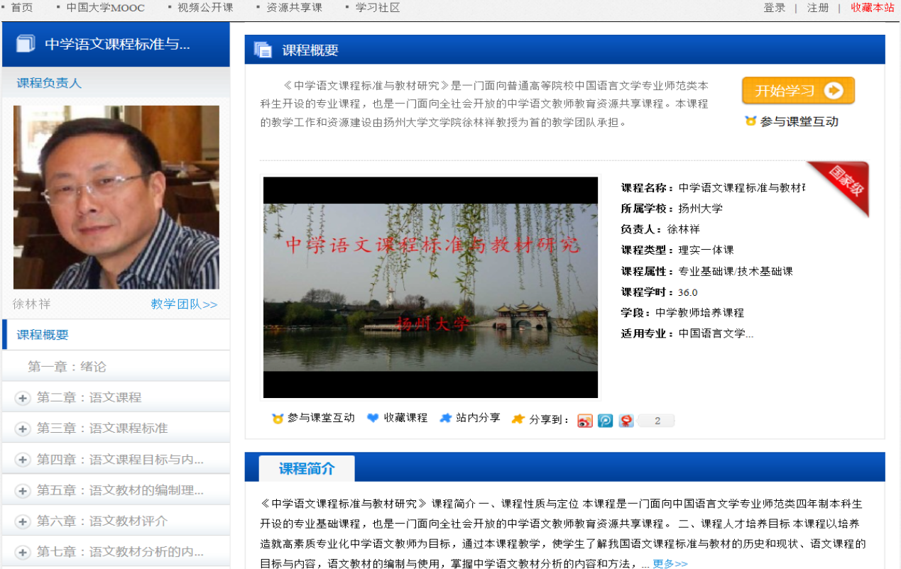

（2）《中学语文课程标准与教材研究》部分内容：
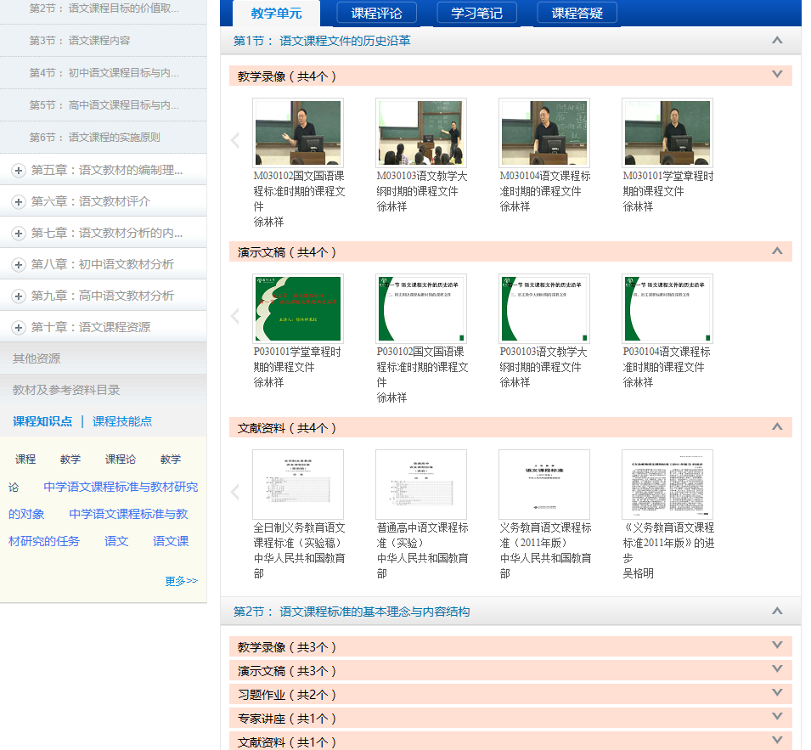

（3）教材《中学语文课程标准与教材研究》封面和版权页：
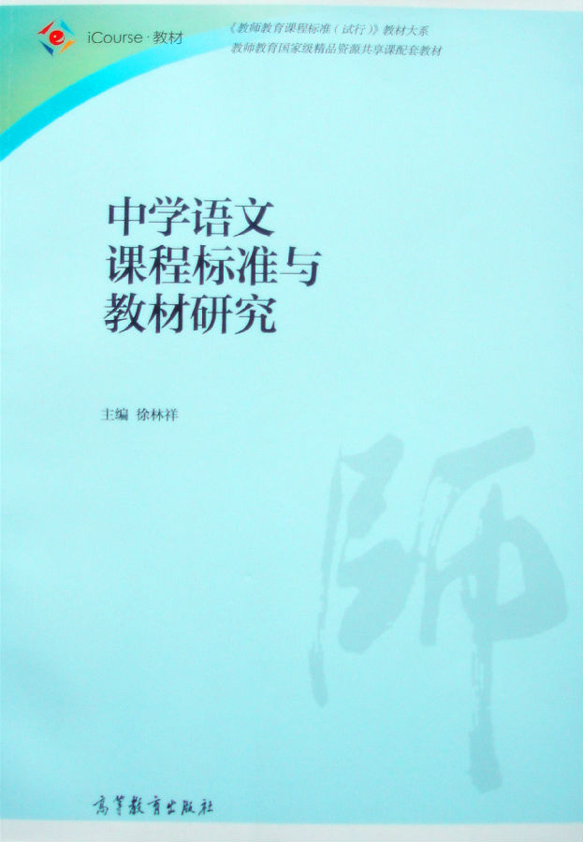

(三)培训师资
培训师资，有1/3以上为扬州大学副教授以上职称教师，其中包含文学院、教育科学学院、扬州大学学报编辑部的教师。1/3以上任课教师主要来自国内高校，如华东师范大学、江苏理工大学等，这些高校有成熟的继续教育学院，有国培省培的丰富经验；有的来自国内知名高职院校，如扬州工业技术职业学院，苏州工业园区工业技术学院等在国内有一定影响力的高职学院。还有一小部分来自于江苏省高等教育学会、或是国家级核心期刊的编辑，对教育研究论文撰写和课题申请起到切实的指导作用。

(四)培训方式
1.专家引领
通过专家专题讲座传递先进理念，解读政策热点，剖析焦点问题；积极引导，更新教育观念，帮助学员在短时间内尽可能地了解职业教育前沿动态和相关政策。研修前结合地区特点指导学员进行个人能力诊断、根据自身特点初步制定研修计划，研修中围绕学习目标和任务组织教学、讨论、观摩、体验、反思，研修后根据任务完成状况进行考核，形成学员个人“成长”档案。
2.任务驱动
坚持“目标引领、任务驱动”原则，以学员需求为导向，以能力提升为核心，聚焦研修主题，围绕研修目标，尊重成人学习特点和规律，在培训全程拟采取“专题讲座”“案例教学”“研讨交流”“任务驱动”“跟岗学习”“远程自修”“拓展阅读”“行动改进”相结合的多元化行动学习研修模式。
3.案例剖析
选择职业教育教学过程中成功或失败的典型案例，采用以学为主的课堂讨论方式，提倡学员之间、学员与培训者之间在课上或课后的开放式讨论，互相碰撞出思想的火花，充分挖掘每个人的潜能与智慧，探讨在教学实践过程中可能遇到的各种问题的解决方案与措施。
4.参与研讨
改变以往培训者习惯“一言堂”的讲授方式，采用“参与—分享”式培训模式，通过对话与互动，开展深度反思与多元评价，共同探讨职业院校语文教育教学问题，增强学员学习积极性、主动性，提高学员的参与度，增强培训的有效性。
5.名校研修
组织学员到基地校研修，发挥示范骨干教师的引领作用，通过开展教案设计、备课、说课、研课、磨课训练，通过与指导教师一起参与教研活动，通过实践-反思-实践，分享智慧，切实提升学员教育教学实践能力。
6.拓展阅读
为学员甄选专业成长和素养养成书籍，要求学员在返岗研修期间系统阅读，强化对集中培训期间所学内容的理解和掌握，为实现“双师型”教师养成进一步奠定理论基础。
7.根据疫情形势，随时做好将培训项目转为线上培训的准备，为学员提供扬州大学在线综合教育平台（网址：eol.yzu.edu.cn）、腾讯课堂等网络研修平台，通过在线授课、答疑、研讨、完成作业、测试等方式对学员在线培训期间及后续研修提供指导。
(五)培训考核
多主体评价的均值，算作学院得分。
表1,学员教师自我评分
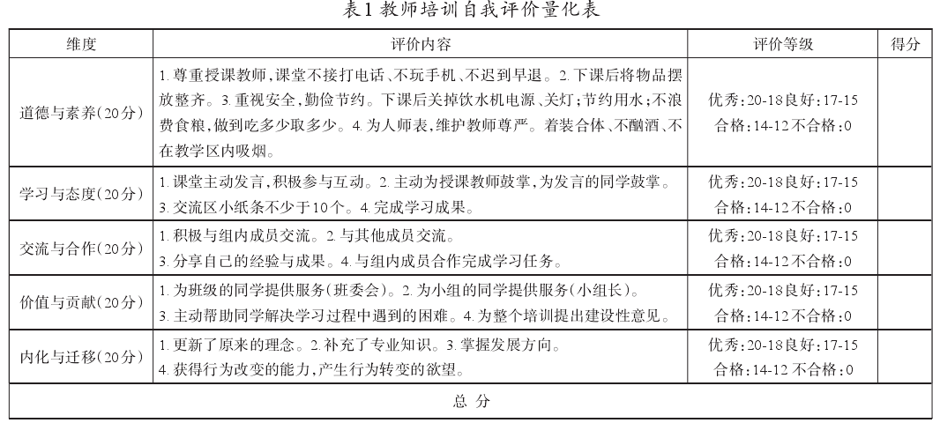

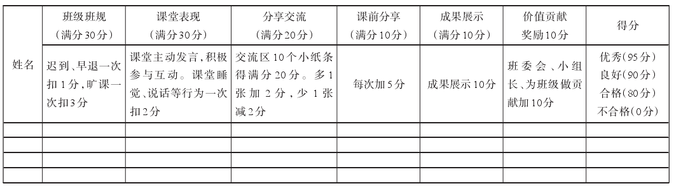
表2，管理团队对学员评价

表3，授课教师对学员评价
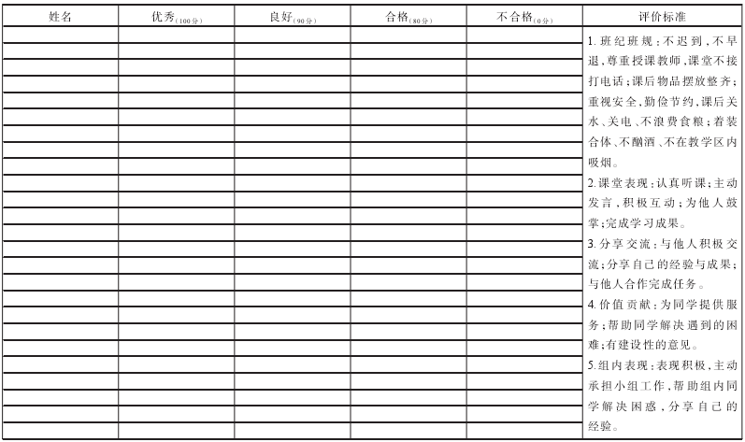
(六)培训效果跟踪
1.集中+在线短期集中式指导培训。整个培训阶段的设计应该是“集中理论学习”、“模拟跟踪指导”阶段紧密相连，逐步深入与递进的一个循环上升过程。线上与线下相结合，集中与个别相结合，定期与自由相结合。例如在集中培训的过程中，就开始引导教师选择自己感兴趣的教育教学问题进行关注，制定研究计划，以教学研究的形式带动跟踪指导培训的进行。在培训者的指导下观察、记录、研究自己课堂中的现实教育教学问题，在实际的教学实践中完成研究。
2.高培机构+远程课程+专家在线的长期协同指导。建立协同合作机制保障跟踪指导培训有效实施。建立“三方联动”的协同培训机制。高校培训机构、远程培训机构、专家在线几种方式联合指导。高校、专家几方给与培训对象持续发展进行关注、指导、督促。例如，作为培训学校和教师智库人员，对学校发展和教师个人成长提出建议和引导。
(七)经费预算
1.收入预算
根据江苏省高职师资培训中心2022年国家级培训项目申报相关文件精神，本项目学员人数30人，培训4周，经费收入预算为：288000元。

2.支出预算
项目 | 金额（元） | 预算依据
专家讲课费 | 154000 | 按照《江苏省省级机关培训费管理办法》相关规定执行
管理人员、跟班班主任劳务费 | 40000 | 约共20人，人均2000元
技术支持、视频录制等 | 45000 | 录播课程视频制作等
平台建设费、维护费 | 26000 | 在线网络培训平台建设维护
录播课程设备租赁、耗材费 | 23000 | 影像资料、光盘制作等。
合计 | 288000

